Экологическая акция
День подснежника

Составила: Номоконова А.А., учитель биологии и географии
Цель: формирование у учащихся ценностного представления о первоцветах ЕАО
Задачи:
- Привлечь внимание детей к проблеме подснежников.
- Развивать познавательный интерес к жизни растений весной.
- Воспитывать бережное отношение к окружающему миру.

Используемые методы:
- Словесный.
- Наглядный.
- Практический.

Используемые технологии:
- Технология развивающего обучения.
- Технология сотрудничества.
- Игровая технология

Оборудование:
- Презентация «День подснежника»
- Компьютеры и цветной принтер для выпуска эколистовок «Берегите первоцветы!»
- Набор для изготовления открыток « С днем подснежника!» (клей, цветная бумага, ножницы, атласные ленточки и подборка поздравлений в стихах)
- Грамоты для награждений победителей викторины «Первоцветы»

План проведения мероприятия:
- Экожурнал «День подснежника» (для учащихся 5 -11 классов)
- Практическая работа в редакционном отделе эколаболатории «ЭКОВОЛНА» (для учащихся 7-8 классов)
- Физминутка «Мир растений» (динамическая пауза для 5 — 9 классов)
- Работа мастерской «Город мастеров» по изготовлению открыток «С днем подснежника!» ( для учащихся 5 — 6 классов)
- Викторина «Первоцветы» (для учащихся 5 -8 классов)
- Оценка мероприятия «Книга отзывов и предложений» (рефлексивный этап)

Ход мероприятия
Экожурнал «День подснежника»
(с использованием презентации «День подснежника»)

Ведущий 1: Ежегодно 19 апреля во многих странах мира отмечается уже ставший традиционным красивый весенний праздник — День подснежника (The Day of Snowdrop). Свою историю он ведет из Англии, где был учрежден в 1984 году.

Ведущий 2: В Англии подснежники — это очень популярные цветы, а отношение к ним весьма трепетное. Есть мнение, что это связано со старинным английским поверьем, которое гласит, что подснежники, посаженные вокруг дома, уберегут его жителей от злых духов. Но прежде всего подснежники — это первые цветы, которые появляются после зимних холодов и соответственно символизируют начало весны, победу тепла над холодом и дарят надежду на лучшее

Ведущий 1: В разных странах этот цветок называют по-разному. Англичане называют снежной каплей или снежной сережкой. У французов и итальянцев подснежник играет роль снегосверлителя. Чехи зовут его снежинкой, а немцы — снежным колокольчиком. Болгары растению, которое бросает вызов зиме, дали прозвище «задира», а на Украине : снегурка, скоророст. А мы называем подснежником.

Ведущий 2: Подснежник пользовался популярностью с древних времен. Еще Гомер, описывая приключения Одиссея, упоминал траву Моли. Эту траву бог Гермес дает Одиссею для того, чтобы противостоять чарам ведьмы Цирцеи. Трава Моли – это один из видов подснежника. Древняя легенда говорит, что когда Адам и Ева были изгнаны из рая, шел снег. Ева замерзла и тогда несколько снежинок, желая утешить ее, превратились в цветы. Увидев цветы, Ева повеселела и у нее появилась надежда на лучшее. Поэтому считается, что подснежник – символ надежды.

Ведущий 1: Сегодня подснежник стал жертвой «любви человеческой». Эти цветы прекрасны, но только в природе,а вот сорванные цветы «живут» всего несколько дней. По вине людей, которые варварски «собирают» эти первые весенние цветы, подснежников на Земле с каждым годом становится меньше. Еще не так давно они росли во многих странах, но цветущие растения подвергались массовому уничтожению на букеты, а их луковицы хищнически выкапывались. Поэтому в настоящее время большинство видов подснежников занесено в Красную Книгу как исчезающий вид, поэтому собирать их нельзя.

Ведущий 2: Экологи ратуют за ужесточение мер по отношению к «собирателям» подснежников и призывают всех относиться к этим цветам осторожно и бережно.Но каждый год с наступлением весны в городах вновь появляются торговцы подснежников, и не только тех, которые выращены в тепличных условиях.

Ведущий 1:Поэтому, если вам захочется купить букетик этих красивых цветов, вспомните, что, покупая их, вы подталкиваете браконьеров к еще более масштабному сбору в последующие годы. Откажитесь от этого маленького удовольствия, помогая тем самым сохранить живую природу

Ведущий 2: Чтобы у наших потомков была возможность увидеть это чудо природы в живую, а не только узнать о нем из сказок и легенд — берегите первоцветы!Вот о чем напоминает сегодняшний праздник — День подснежника.

Ведущий 1:
В саду, где березки
Столпились гурьбой,
Подснежника глянул
Глазок голубой.
Сперва понемножку
Зеленую выставил ножку,
Потом потянулся
Из всех своих маленьких сил.
И тихо спросил:Я вижу – погода тиха и ясна,
Скажите, - ведь правда,
Что это весна?

Ведущий 2: Приглашаем всех участников сегодняшнего дня подснежника в экологическую лабораторию «ЭКОВОЛНА» для выполнения экологических листовок «Берегите первоцветы!». ( Учащиеся выполняют в электронном виде при помощи Интернет-ресурсов эколистовки «Берегите первоцветы!»,распечатывают их и распространяют. Приложение 1)

Ведущий 1: Приглашаем всех на общешкольную физминутку «Мир растений». Я зачитываю список растений, а ваша задача внимательно слушать. Если, вы, ребята, услышите в моем списке названия растений - первоцветов, то вы должны выполнить прыжки на месте, а если названия других растений — выполняйте приседания.
Список растений для физминутки:
Ноготки, колокольчик, незабудка, мак, василек, гвоздика, медуница, ромашка, верба, астра, космея,нарцисс, георгин, гладиолус, мать-и-мачеха, роза, примула, тюльпан, ландыш, рододендрон даурский.
Ведущий 2: А сейчас вас ждет мастерская «Город мастеров», где при помощи цветной бумаги, ножниц, клея и стихов вы создадите открытки «С днем подснежника!», которые сможете подарить своим родным и близким. Желаем удачи! (Приложение 2)
Ведущий 1: Внимание! Внимание! Наступает время викторины «Первоцветы», в которой может принять каждый учащийся 5 — 8 классов на уроках биологии, географии и природоведения. (Учащиеся за 10 - 12 мин. отвечают на вопросы викторины в начале уроков в электронном виде и передают свои ответы организатору мероприятия для проверки)
1. Праздник какого подснежника отмечают 19 апреля?
а) голубого;
б) желтого;
в) белого.
2. Научное название этого цветка?
а) галантус;
б) галантный;
в) галактион.
3. В какой стране 19 апреля особенно трепетно обходятся с цветами: подпушивают их и пересаживают в праздничные горшки?
а) во Франции;
б) в Англии;
в) в России.
4. Какой месяц считается месяцем цветения подснежника?
а) март;
б) апрель;
в) май.
5. По одной из древних легенд, покидая рай, Ева что-то обронила на землю, и на этом месте выросли подснежники. Что это было?
а) ожерелье;
б) кольцо;
в) слезы.
6. Почему подснежники спешат?
а) торопятся к празднику;
б) созрела корневая система;
в) боятся жары.
7.В какой сказке эти цветы искали в декабре?
а) Двенадцать месяцев;
б) Цветик - семицветик;
в) Подснежник.
8. Какой композитор очень любил эти цветы и посвятил им свое знаменитое музыкальное произведение?
а) Моцарт;
б) Чайковский;
в) Вивальди.

9. Древняя легенда рассказывает: когда Адам и Ева были изгнаны из рая, шел сильный снег, и Еве было очень холодно. Тогда, желая согреть ее своим вниманием, несколько снежинок превратилось в цветы. Увидев их, Ева повеселела, у нее появилась надежда, поэтому этот цветок стал символом надежды. Что это за цветок?
а) лотос;
б) ромашка;
в) подснежник.

10. С какими цветами разгуливают монгольские мальчишки по соседним домам и поют: «К вам в гости пришли цветы! Поздравляем с Новой весной!»?
а) эдельвейсами;
б) подснежниками;
в) вербой.

Ведущий 2: (Объявляет результаты викторины и вручает грамоты за 1,2,3 места) Первоцветы выросли и зацвели ранней весной, чтобы доставить нам радость, украсить хмурые и неприветливые леса. Но очень обидно, что люди не ценят этого. Но мы с Вами не должны оставаться равнодушными. Эти эколистовки, которые вы сегодня оформили, развести около подъездов, чтобы как можно больше людей не оставались в стороне этой проблемы. Берегите первоцветы!!!
Ведущий 1: Прошу вас, любуйтесь цветами! Делайте букеты такие, какие сегодня украшают наш праздник. (Учащиеся показывают открытки, которые выполнили в мастерской «Город мастеров» из цветной бумаги, ленточек и стихов).
Ведущий 2: Радуйтесь каждому распустившемуся цветку, но не забывайте о том, что цветы могут плакать. Они «кричат», просят о помощи и защиты у людей. Берегите первоцветы!!!
Ведущий 1: Сегодня мы просим каждого участника Дня Подснежника оставить отзывы о нашем мероприятии в книге «Книга отзывов и предложений». В этой книге страницы из четырех цветов: красные, желтые, зеленые,синие. В корзинке лежат стикеры 4-х цветов, которые вы прикрепите согласно инструкции:
- если вы считаете, что праздник удался и был интересным, то возьмите красный стикер и прикрепите его на красную страничку книги;
- - если вы считаете, что день прошел на отметку - «4», возьмите желтый стикер и прикрепите его на желтую страницу;
- если вы затрудняетесь дать оценку мероприятию, возьмите зеленый стикер и прикрепите его на зеленую страницу;
- если вам было не интересно, прикрепите синий стикер на синюю страницу нашей книги.
Ведущий 2: Спасибо всем за работу!

ПРИЛОЖЕНИЕ 1
Берегите Первоцветы!
Первоцветы - так называются растения,
цветущие ранней весной:
подснежники, рододендрон даурский, ландыши и другие.
Выезжая в весенний лес нам всем непременно хочется увести с собой на память необыкновенно красивые букеты первых цветов.
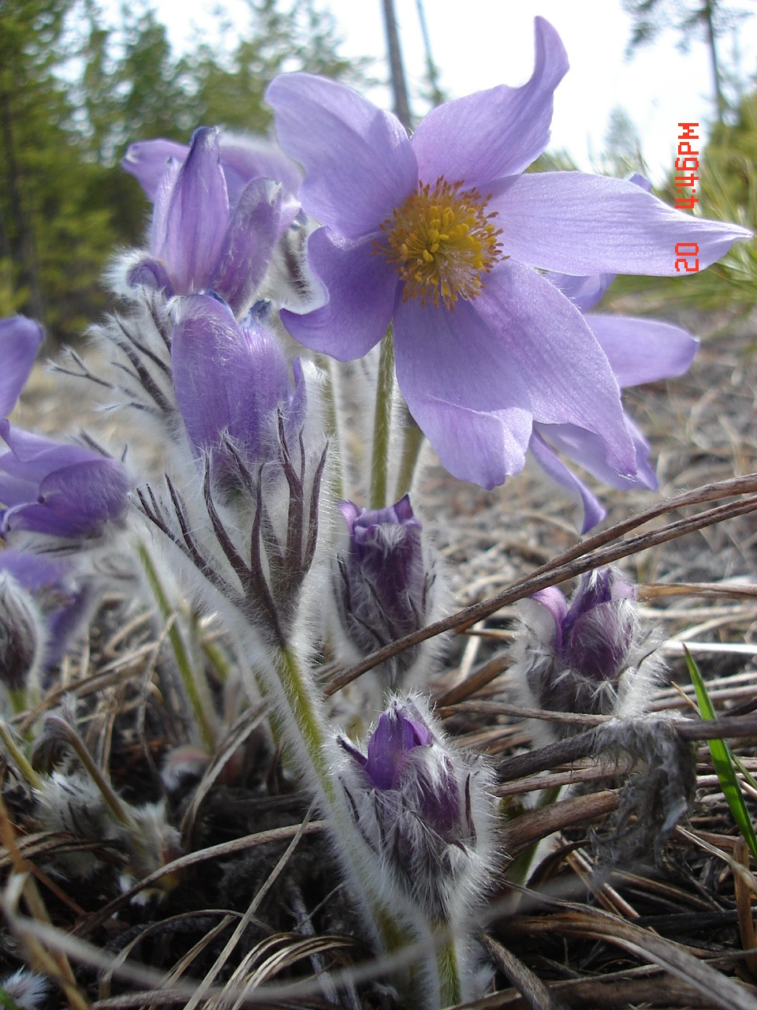
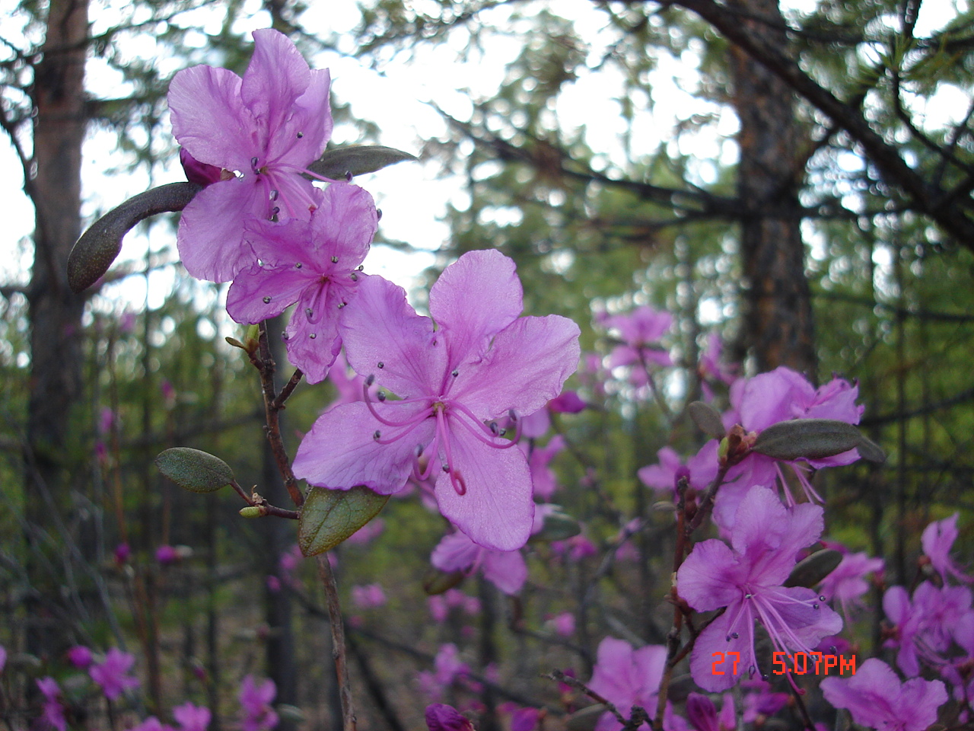

Но такие букетики быстро вянут,
а вокруг населённых пунктов ЕАО
этих замечательных растений становится всё меньше.

Каждый из нас может помочь сохранить редкие цветы,
если все мы будем следовать простым советам:
- Проходите мимо тех, кто торгует первоцветами, не покупая у них первые весенние цветы!
- Цветы можно рвать лишь те, которые вы посадили сами. Например, у себя на даче.
- Не надо рвать цветы в лесу, так как они могут на следующий год не вырасти!

ПРИЛОЖЕНИЕ 2
Стихи для оформления открыток
(подобраны учащимися при использовании Интернет-ресурсов):
***
Когда в апреле, из под снега, подснежник появляется,
Тогда, друзья мои родные, весна и начинается!
И на душе становится уютно и тепло,
И жить, и петь так хочется морозам всем назло!
Всех с Днем подснежника, друзья, сегодня поздравляю,
Желаю теплой вам весны, и счастья всем желаю!
Пусть радость в каждый дом придет с цветочком этим дивным,
И каждый день в вашей судьбе пусть будет позитивным!
***
По ложбинкам и оврагам
Снег еще белеет
А на солнечной полянке
Травка зеленеет.
Пробивается подснежник
Первый, самый ранний!
Поздравляем всех с весною,
Живите без печали!
***
В лазури неба солнце светит ,
И с крыши капает капель,
И рады взрослые и дети,
Что позади уже метель!
Зима прошла, и на пригорке,
Где снег сошел, цветок растет!
Подснежник нежный появился,
Душа от радости поет!
***
Есть множество цветов на свете
Но самый ранний, знают даже дети.
Он приходит к нам в апреле
Подснежник, с ним становится теплее!
Он трепетный и робкий
Подснежник, словно колокольчик звонкий.
Он словно символ невинной чистоты
Пожелает людям только доброты!
***
На поляне вырос подснежник,
На поляне подснежник расцвел,
Но зима на подснежник злится
И мороз на подснежник зол.
А подснежник не замечает,
Над поляной головкой качает.
Так весну наш подснежник
Встречает.
***
Выглянул подснежник
В полутьме лесной -
Маленький разведчик,
Посланный весной;
Пусть еще над лесом
Властвуют снега,
Пусть лежат под снегом
Сонные луга;
Пусть на спящей речке
Неподвижен лед, -
Раз пришел разведчик,
И весна придет!
***
Подснежник тянется к солнечным лучам
Чтоб радость принести нам.
Хрупкий и маленький этот цветок
Ему не страшны морозы и ветерок!
Пусть на всей планете властвуют снега
Но у подснежника своя судьба.
Пробиться под корочкой толстого льда
Чтоб поскорее к людям пришла весна!

